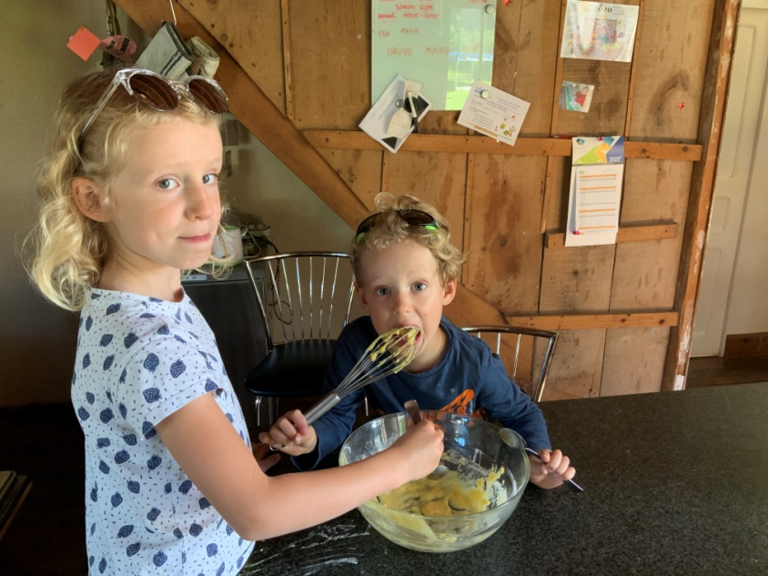 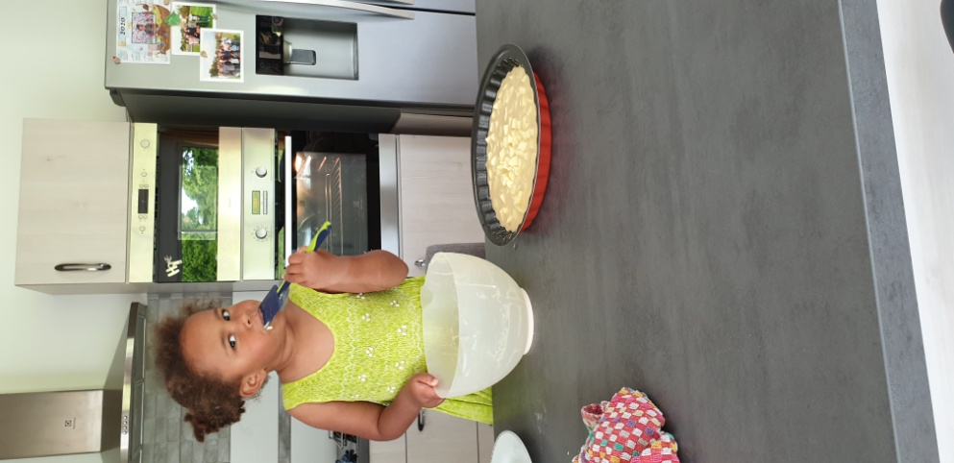

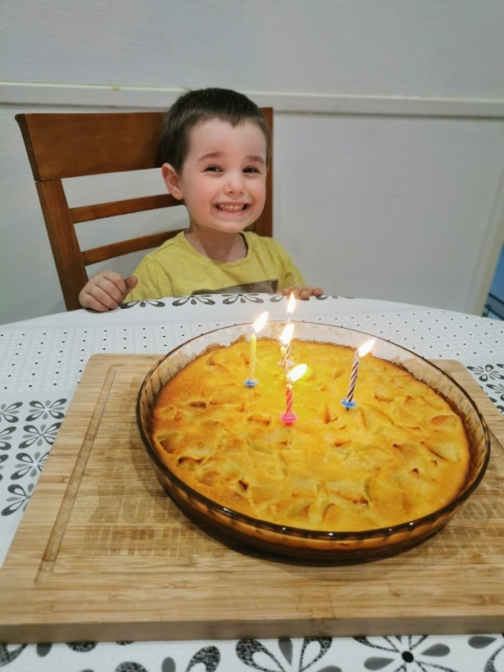 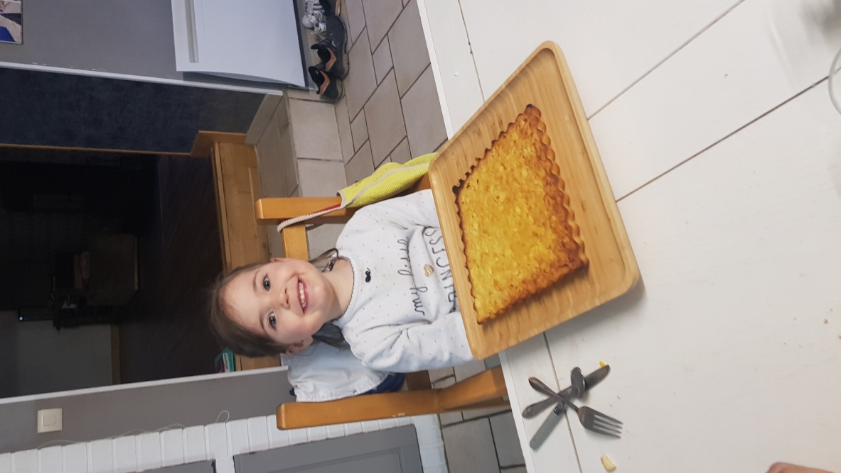

Comme proposé par la maitresse, nous avons pu faire un gâteau en pensant à toi!

**TRES BON ANNIVERSAIRE MAXENCE !**

[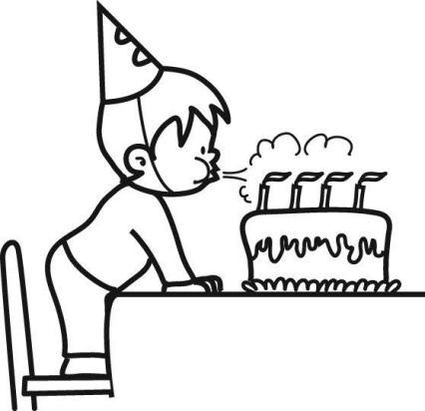](https://www.coloriageetdessins.com/images/fetes/anniversaire/enfant-souffle-ses-bougies-d-anniversaire-11063-660x400.jpg)[](https://st2.depositphotos.com/1742172/9668/v/950/depositphotos_96685242-stock-illustration-cartoon-birthday-cake-candle.jpg)

Merci Simon et Olivia, Lucas, Manon et Asia !